# CUDA安装程序

## 查看适合自己的CUDA版本

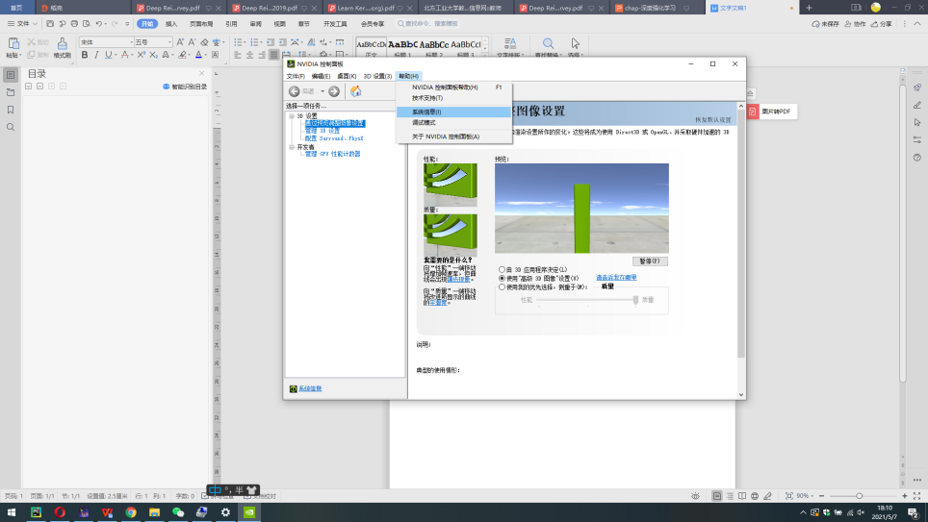

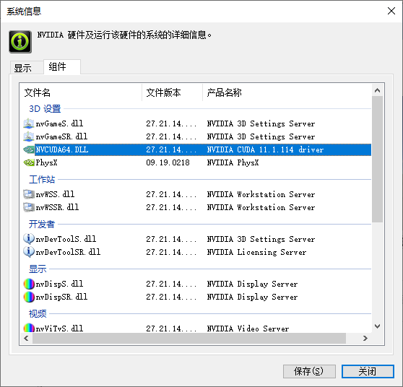

## 在英伟达官网下载选择适合自己系统的cuda安装

链接: [link](https://developer.nvidia.com/cuda-toolkit-archive)

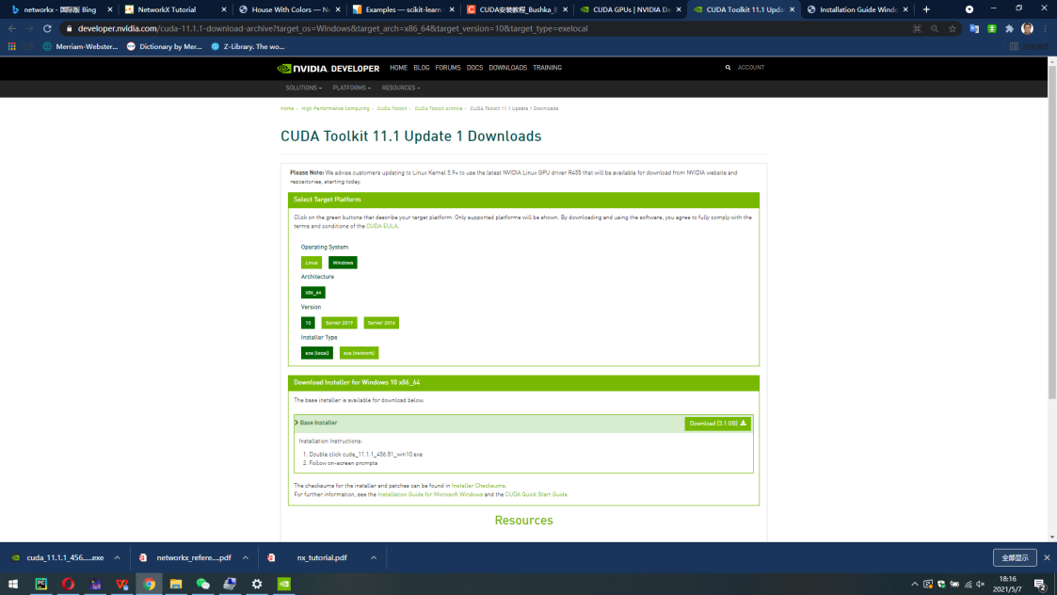

## 安装CUDA

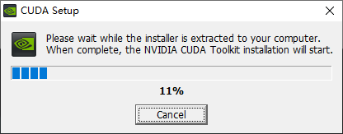

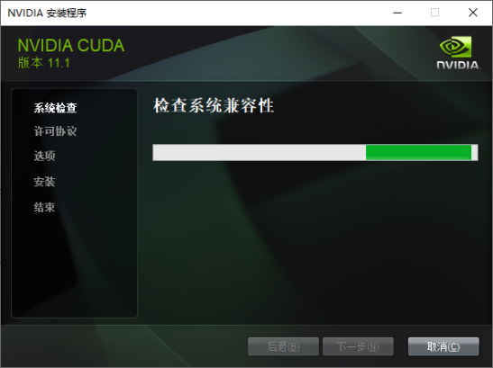

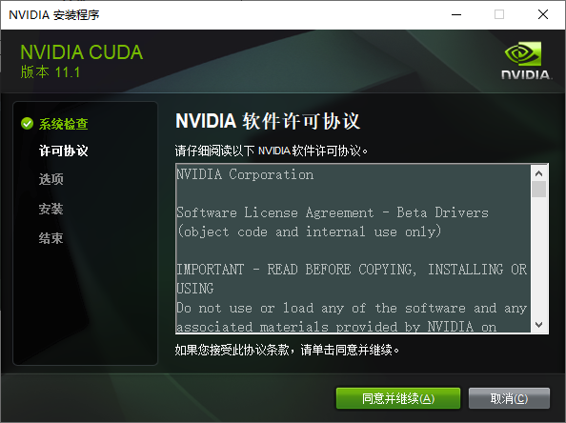

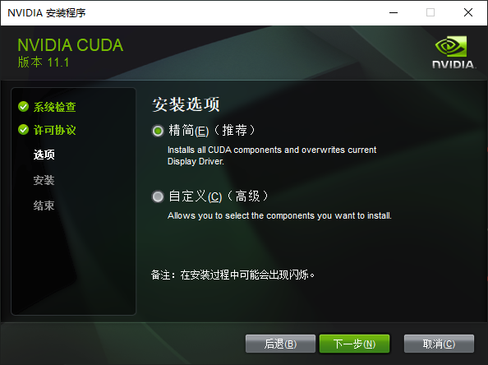 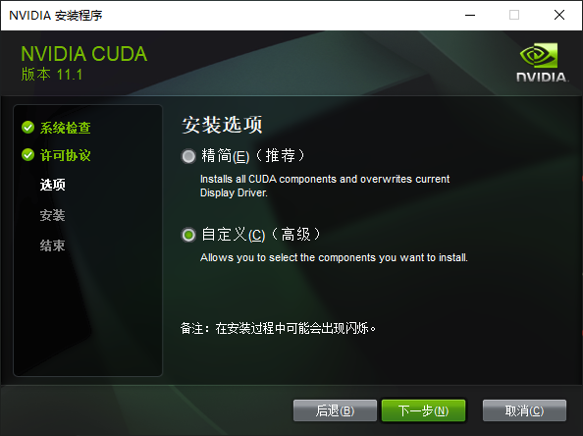

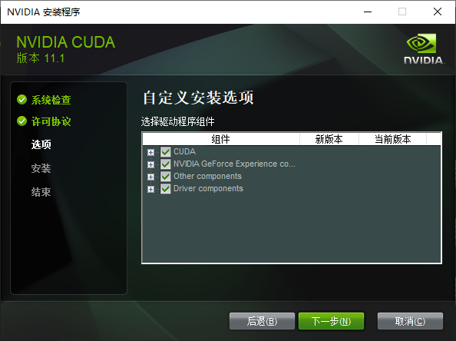

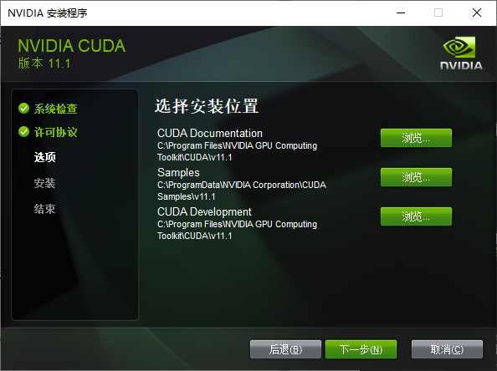

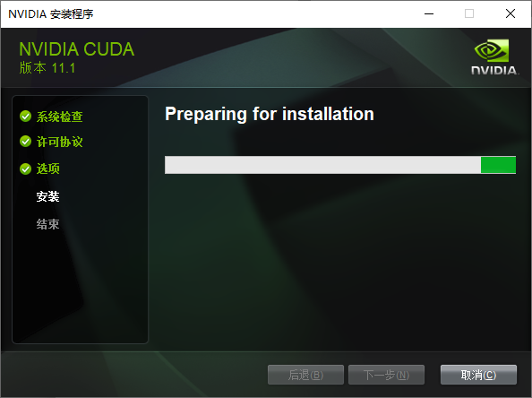

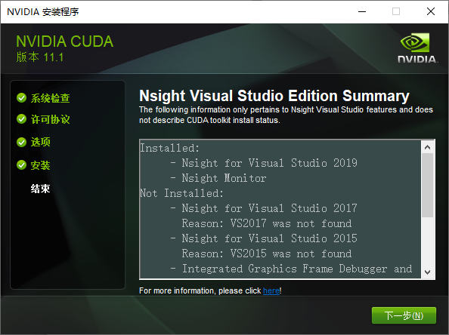

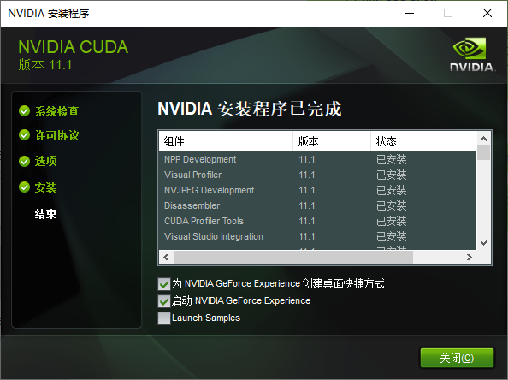

## 下载同一版本的cudnn

cuDNN是基于CUDA的深度学习GPU加速库，有了它才能在GPU上完成深度学习的计算，所以我们还要下载同一版本的cuDNN。  
链接：[link](https://developer.nvidia.com/rdp/cudnn-download)

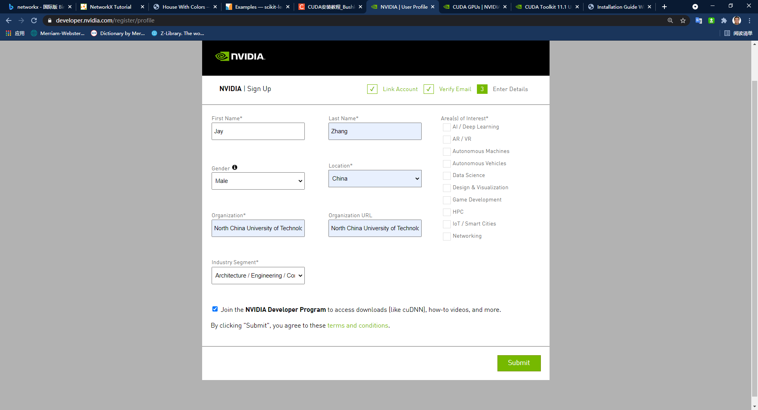

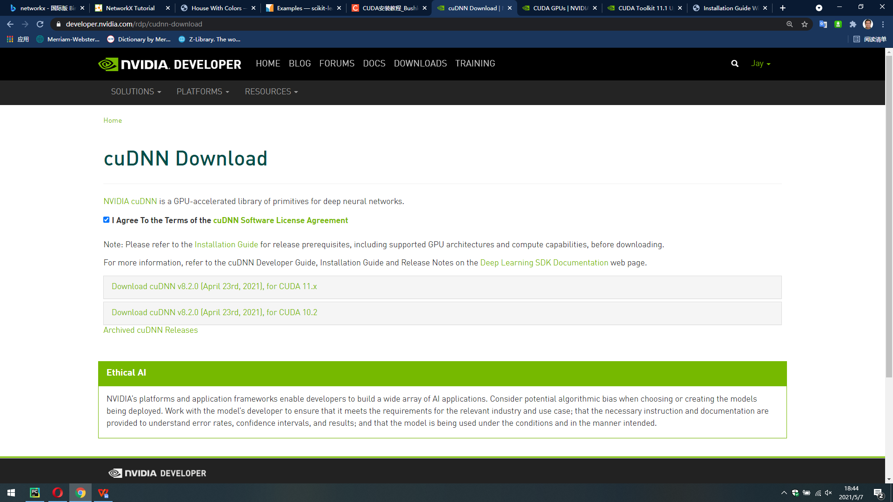

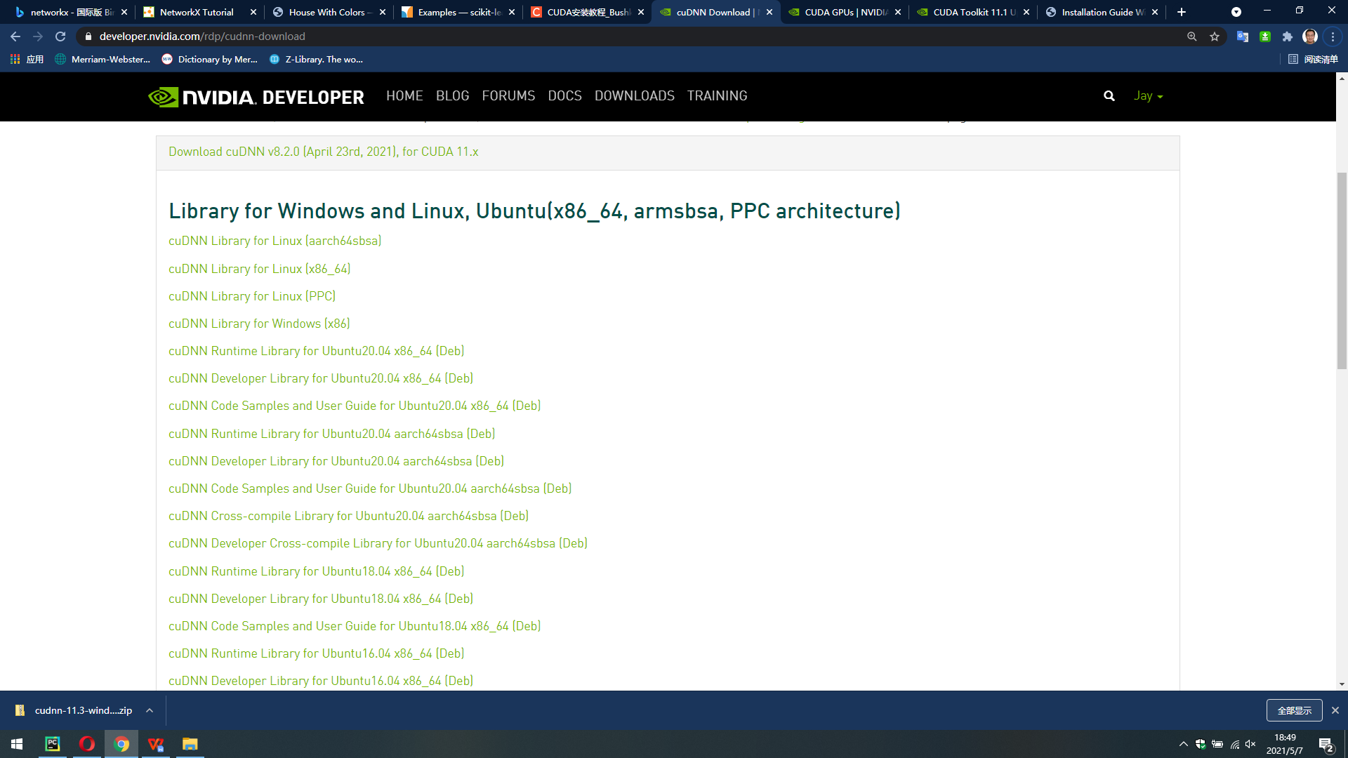

1. 匹配  
   将下载好的CUdnn文件解压，得到如下所示三个文件夹。

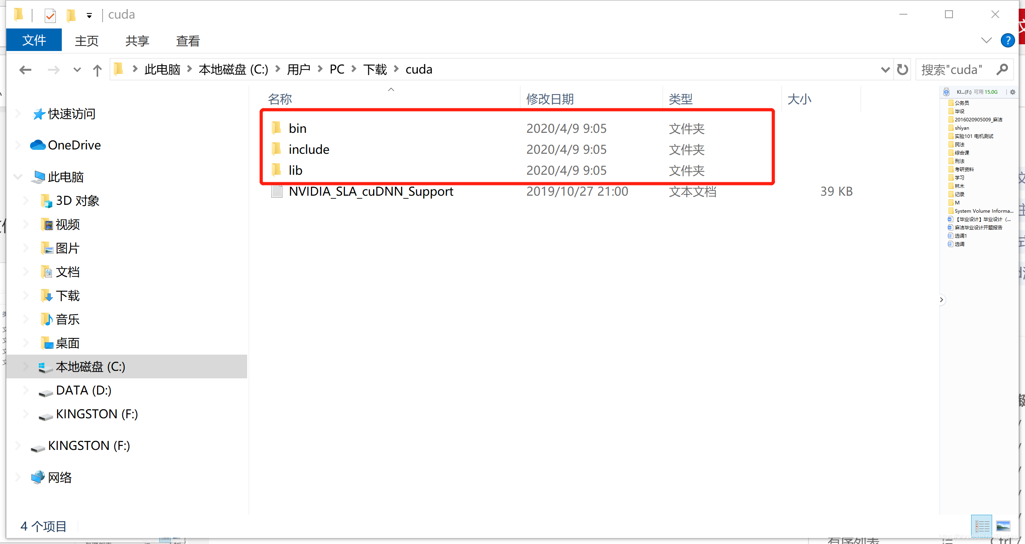

将每个文件夹下对应的文件复制到CUDA对应文件夹下。

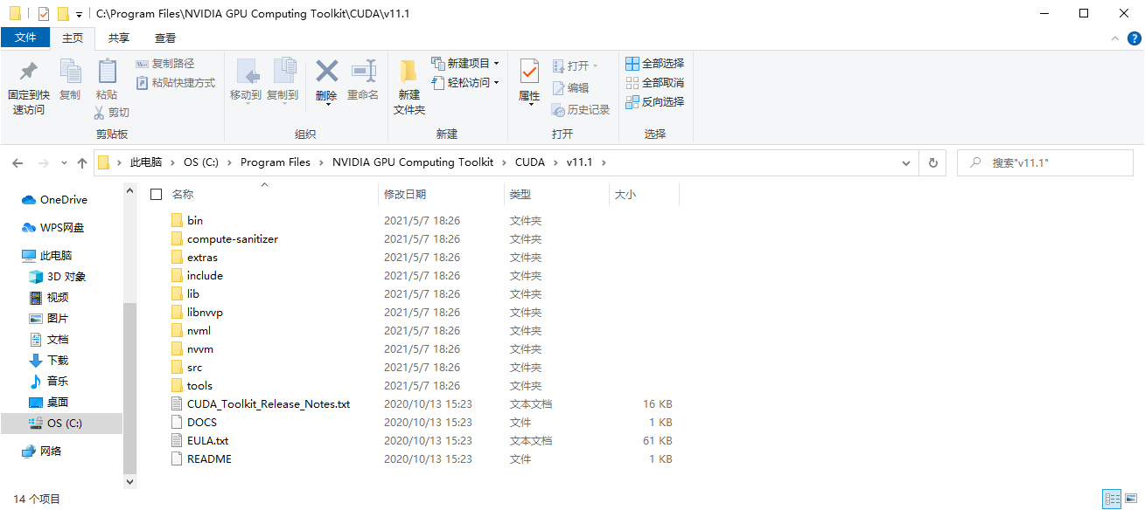

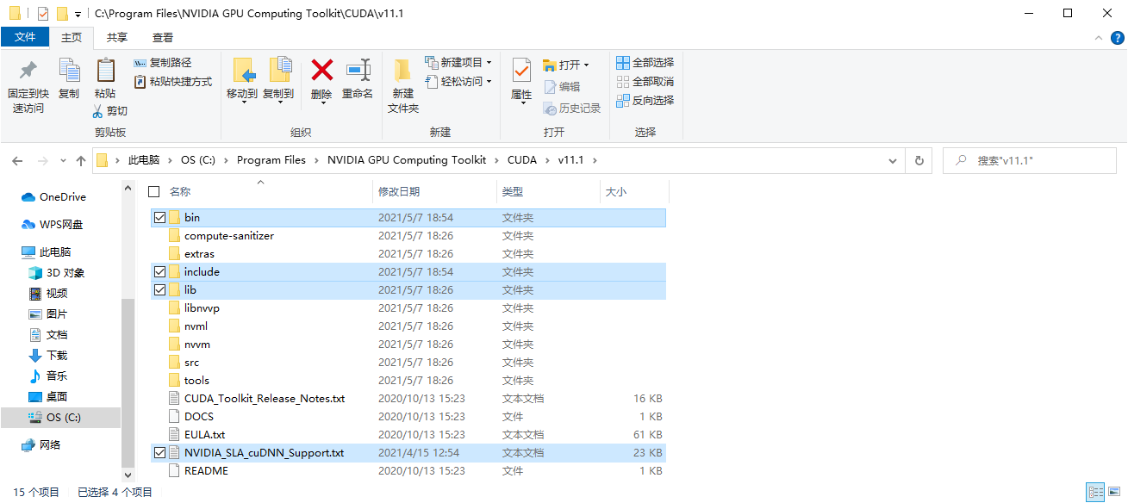

## 测试一下

**import** os  
**import** tensorflow **as** tf  
**import** keras.backend **as** K  
  
os.environ[**"CUDA_DEVICE_ORDER"**] = **"PCI_BUS_ID"**os.environ[**"CUDA_VISIBLE_DEVICES"**] = **"0"**msg = tf.constant(**'Hello, TensorFlow!'**)  
  
tf.print(msg)  
print(K.epsilon())  
print(**"Num GPUs Available: "**, len(tf.config.experimental.list_physical_devices(**'GPU'**)))